ROZWIJAMY REGION
W DOBRYM TONIE

GRYFICKIE LATO MUZYCZNE

BALTIC NEOPOLIS QUARTET

10 SIERPNIA 2014 (NIEDZIELA), GODZ. 17:00
OGRÓD JAPOŃSKI W GRYFICACH

Urząd Marszałkowski Województwa Zachodniopomorskiego, Gryficki Dom Kultury oraz Baltic Neopolis Orchestra serdecznie zapraszają na kolejne spotkanie z muzyką klasyczną. Powracamy do urokliwego Ogrodu Japońskiego w Gryficach, gdzie 10 sierpnia o godz. 17 wystąpi Baltic Neopolis Quartet w ramach cyklu koncertowego "RPO - Rozwijamy Region w Dobrym Tonie" współfinansowanego ze środków Unii Europejskiej.

Baltic Neopolis Quartet powstał w 2008 roku z inicjatywy muzyków-solistów szczecińskiej Baltic Neopolis Orchestra – absolwentów wyższych uczelni muzycznych w Berlinie, Londynie, Wrocławiu i Szczecinie. Pasją muzyków jest przede wszystkim klasyczny repertuar XX i XXI wieku, aczkolwiek ich indywidualizm pozwala zespołowi tworzyć i angażować się w niekonwencjonalne projekty artystyczne. Kwartet nie stroni od eksperymentów w przestrzeniach muzealnych, studiach radiowych, kościołach, budynkach przemysłowych i plenerach. Repertuar, który wykonuje Baltic Neopolis Quartet, cechuje odwaga, świeżość i pomysłowość w aranżowaniu wykonań najbardziej uznanych kompozytorów muzyki klasycznej i wykonawców muzyki rozrywkowej.
Zespół wystąpił między innymi podczas: 42. Międzynarodowego Festiwalu Muzyki Współczesnej "Poznańska Wiosna Muzyczna" (2013), Obchodów Roku Lutosławskiego w Pradze (2013), I Gorzowskiego Festiwalu Muzyki Współczesnej im. Wojciecha Kilara (2013), Międzynarodowego Festiwalu w Trzęsaczu "Sacrum non profanum" (2012, 2013) czy Międzynarodowego Festiwalu Organowego w Szczecinie (2009).
W 2013 roku Baltic Neopolis Quartet nagrał płytę "Kompozycje szczecińskie" z kwartetami Zbigniewa Bagińskiego, Janusza Stalmierskiego, Piotra Klimka i Michała Dobrzyńskiego.
Jako samodzielni artyści, muzycy pracują na stanowiskach koncertmistrzów orkiestr i wykładowców akademickich, komponują oraz koncertują solistycznie. Daje im to szeroki pogląd na nowoczesne trendy wykonawcze i interpretacyjne, co przenosząc na grunt kameralistyki owocuje koncertami o niepowtarzalnej atmosferze i indywidualizmie połączonym z profesjonalizmem wykonawczym.

ROZWIJAMY REGION W DOBRYM TONIE
GRYFICKIE LATO MUZYCZNE
BALTIC NEOPOLIS QUARTET
10 sierpnia 2014 (niedziela), godz. 17:00
Ogród Japoński w Gryficach

Artyści:
Filip Lipski (skrzypce)
Izabela Milewska (skrzypce)
Emilia Goch (altówka)
Tomasz Szczęsny (wiolonczela)

Program:
Astor Piazzolla - "Oblivion"
Giuseppe Verdi - Kwartet Smyczkowy e-moll (cz. III Prestissimo)
Wolfgang Amadeus Mozart - "Eine kleine Nachtmusik" (cz. I Allegro)
Jan Sebastian Bach - Aria na strunie g
Andrzej Kurylewicz - "Polskie drogi"
Antonín Dvořák - Humoreska
Leroy Anderson - "Plink, Plank, Plunk"
Jacob Gade - "Jalousie"
Isaac Albéniz - Tango in D
Heitor Villa-Lobos - Bachianas Brasileiras No. 5

Wstęp wolny.

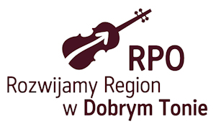
„RPO – Rozwijamy Region w Dobrym Tonie” to cykl koncertów kameralnych odbywających się w Województwie Zachodniopomorskim, w miejscach, które skorzystały ze środków Regionalnego Programu Operacyjnego Województwa Zachodniopomorskiego. Projekt jest idealnym przykładem integrowania działań inwestycyjnych i kulturalnych w regionie. Cykl koncertów wzbogaca ofertę kulturalną małych ośrodków miejskich, a umożliwiając spotkanie mieszkańców oraz turystów z wysoką kulturą muzyczną spełnia ważną funkcję edukacyjną. Koncerty są współfinansowane ze środków Unii Europejskiej.

Koncert promuje projekt "Kajakiem do morza – stworzenie sieci przystani kajakowych wraz z infrastrukturą towarzyszącą na rzece Redze, w 4 miejscowościach powiatu gryfickiego: Płotach, Gryficach, Trzebiatowie i Mrzeżynie".
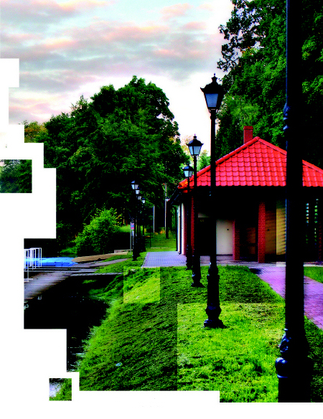
Spływy kajakowe rzeką Regą to czysta przyjemność. Oprócz walorów środowiska naturalnego i bezpośredniego obcowania z przyrodą, turyści korzystają z profesjonalnych przystani kajakowych, placów zabaw i boisk. Kajakarze, zmęczeni całodziennymi zmaganiami z nurtem rzeki, mogą bawić się, odpoczywać i przygotowywać do kolejnej wyprawy na przystaniach w Płotach, Trzebiatowie, Mrzeżynie i w samych Gryficach.
Budowa infrastruktury turystycznej nad Regą była możliwa dzięki współpracy Powiatu Gryfickiego z trzema partnerami: Gminą Płoty, Gminą Trzebiatów i Gminą Gryfice, oraz dzięki pozyskaniu dofinansowania z Regionalnego Programu Operacyjnego Województwa Zachodniopomorskiego.
Przystań kajakowa w Gryficach usytuowana jest w malowniczym parku w centrum miasta. Oferuje różne możliwości aktywnego spędzania czasu. Z myślą o turystach powstały tu: plac zabaw, nowoczesne boisko do koszykówki i siatkówki, miejsce do przechowywania i wodowania kajaków, węzeł sanitarny oraz przestrzeń na grill i ognisko. Wszystko to sprawia, że przystań w Gryficach jest idealnym miejscem na odpoczynek po spędzonym na rzece dniu pełnym wrażeń.




Projekt realizowany jest przy udziale środków Unii Europejskiej z Europejskiego Funduszu Rozwoju Regionalnego w ramach Regionalnego Programu Operacyjnego Województwa Zachodniopomorskiego
na lata 2007-2013

